Acadêmico: Luis Cesar Gomes R.A.: 1810128-5
Disciplina: Engenharia de Software.

INSTRUÇÕES PARA REALIZAÇÃO DESTA ATIVIDADE
- Todos os campos do cabeçalho (acima) deverão ser devidamente preenchidos;
- O aluno deverá, obrigatoriamente, utilizar este formulário para realizar a atividade;
- Esta é uma atividade INDIVIDUAL. Caso identificado plágio de colegas o trabalho de ambos será zerado.
- Para realizar esta atividade acesse o ícone “Atividade de Estudos – MAPA”, siga as orientações e atente-se ao que está sendo solicitado.
- Utilizando este formulário, realize sua atividade, salve em seu computador e envie em forma de anexo;
- Procure argumentar de forma clara e objetiva, de acordo com o conteúdo da disciplina. Ao utilizar quaisquer materiais de pesquisa referencie conforme as normas da ABNT e conforme exemplo citado no item REFERÊNCIAS;
- Formatação exigida: documento Word, Fonte Arial ou Times New Roman tamanho 12, Espaçamento 1,5 entre linhas e texto com alinhamento justificado;
- Critérios de avaliação: desenvolvimento, argumentação, conhecimento do tema, clareza e organização das ideias, linguagem adequada e correlação dos conteúdos estudados na disciplina. Normas de apresentação (ABNT - formatação exigida, ortografia, gramatical). Utilização do Modelo apresentado.
- Em caso de solicitação do arquivo com o código fonte, deverá ser anexado junto com esse arquivo modelo (de forma compactada .zip).

VALOR DA ATIVIDADE: 1,5 PONTO
Prazo para realização dessa atividade: De 08/10 às 22h30 até 02/11 às 23h59.
Em caso de dúvidas, entre em contato com seu Professor Mediador.
Bons estudos!!!
MAPA
UML é uma linguagem padrão para a elaboração da arquitetura de projetos de software. Ela pode ser empregada para visualização, especificação, construção e documentação de artefatos de software. Ela aborda o caráter estático e dinâmico do sistema a ser analisado. Além disso, UML leva em consideração, já no período de modelagem, todas as futuras características do sistema. Tais características estão relacionadas a trocas de mensagens entre as diversas partes do sistema, o padrão arquitetural adotado e os padrões de projeto utilizados no mesmo.
A linguagem UML é usada no desenvolvimento dos mais diversos sistemas, variando desde sistemas de pequeno porte, tais como um sistema de comércio eletrônico para uma livraria, a sistemas de grande porte, como um sistema de transações bancárias. Ela pode abranger várias características de um sistema em um de seus diagramas, sendo aplicada nas diferentes atividades do desenvolvimento de software, desde a especificação de requisitos até a implementação e os testes.
SOUZA, C. A. R; SOUZA, V. E. S. Modelagem de software com UML.
Disponível em: https://bit.ly/2NcATXy acesso em: 28.set.2018.

Dentro do contexto apresentado acima, imagine que você trabalha em uma empresa de desenvolvimento de software, e na ultima reunião foi discutido a necessidade de desenvolver ao menos um dos três sistemas listados abaixo:
1) Sistema de Controle de Vendas.
2) Sistema de Locação de Veículos.
3) Sistema de Controle de Hotelaria.
Neste sentido, escolha uma das opções acima e desenvolva as seguintes atividades:
- Dê um nome ao sistema que você escolheu.
- Defina pelo menos 5 Requisitos Funcionais e 5 Requisitos Não Funcionais.
- Desenvolva um Diagrama de Classes contendo no mínimo 4 classes e no máximo 6.
- Crie também os relacionamentos e as respectivas multiplicidades entre as classes.
- Defina os atributos com seus respectivos tipos (no mínimo 2 e no máximo 5). Exemplo: Se for um campo "Nome" ele deve ser do tipo "String".

Você deverá utilizar este TEMPLATE desenvolver e enviar sua atividade e anexá-la como resposta.Não será permitido plágio nos trabalhos. Caso seja identificado por nossos programas ou tutores de correção, seu MAPA será zerado e você não terá como enviar novamente.Ao enviar, certifique-se de que anexou o arquivo correto, pois é possível enviar apenas uma vez.

ATENÇÃO:
Você deverá utilizar este TEMPLATE para desenvolver e enviar sua atividade.
Não será permitido plágio nos trabalhos. Caso seja identificado por nossos programas ou tutores de correção, seu MAPA será zerado e você não terá como enviar novamente.
Ao enviar, certifique-se de que anexou o arquivo correto, pois é possível enviar apenas uma vez.

HOTEL-Eletronic-Agency

Meu sistema será de hotelaria. Os requisitos são:
1- Funcionais:
1.1- O sistema deve permitir o cadastro de novos clientes.
1.2- O sistema deve permitir pesquisar quais quartos estão alugados
1.3- O sistema deve permitir busca pelo nome do cliente.
1.4 – O sistema deve permitir verificar o nome do hospede.
1.5 – O sistema deve permitir cancelar as reservas

2-Não funcionais:
2.1- O sistema deve ser desenvolvido em JAVA
2.1- O sistema deve ocupar no máximo 256mb
2.3- O sistema deve ser compatível com Linux
2.4- O sistema não deve ser desenvolvido em mais de 8 meses
2.5- O sistema devera ter segurança via login e token.
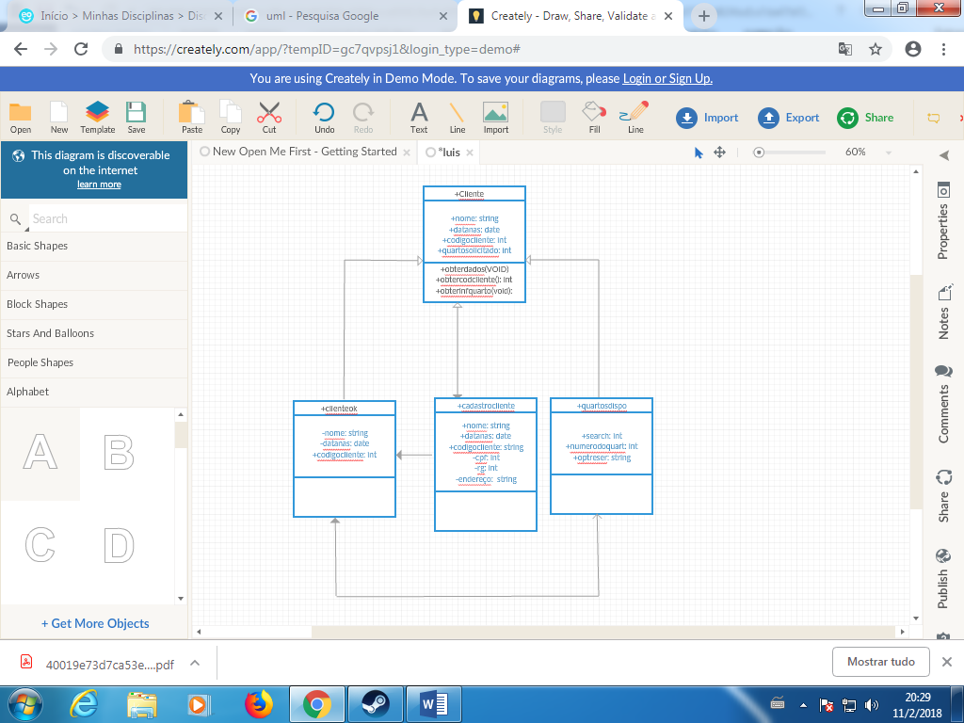

Referências:

PASCUTTI, FREITAS, GAPAROTTI, Marcia Cristina Dadalto. Janaina Aparecida de Freitas, Talita Tonsic. Engenharia de Software. Maringa. Unicesumar 2018

